## [在javascript中，删除按键延迟](https://ask.helplib.com/659718)

## [获取浏览器可见区域高度](http://dingjq.blog.51cto.com/260625/839498)

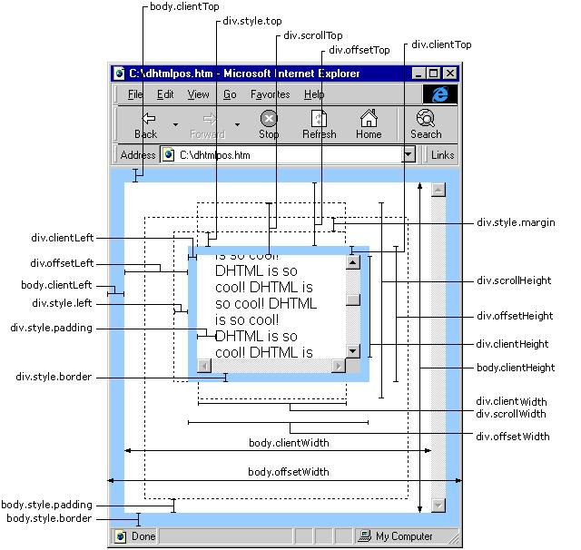

## h5新标签menu没办法设置高度？

### 垂直居中

**position: relative;**

**top:50%;**

**transform: translateY(-50%);**

### javaScritp作用

* 计算一个表达式但是不返回值，即不执行任何动作。(表达式外侧的圆括号是可选的，但是写上去是一个好习惯。)
* <a href="javascript:void(document.form.submit())">单击此处提交表单</A> //用户单击时会提交表单。
* ＃包含了一个位置信息默认的锚点是＃top 也就是网页的上端,而javascript:void(0) 仅仅表示一个死链接。

### setTimeout执行父函数和父函数外的函数的两种不同写法

* 当函数setTimeout执行他的父函数时：

**function** *timedCount*()

{

t=setTimeout("timedCount()",1000)

}

* 当函数setTimeout执行父函数之外的函数时：

oDownLoad.onclick=**function**(){  
 setTimeout(*MessagePromptHide*,1000);

// 或者

setTimeout(**function** *MessagePromptHide*(){oMessagePrompt.**style**.**top**=**'-5.5rem'**;},1000);  
}  
**function** *MessagePromptHide*(){  
 oMessagePrompt.**style**.**top**=**'-5.5rem'**;  
}

### [如何在JavaScript中嵌入HTML代码](https://erythrome.github.io/javascript/2016/03/10/how-to-insert-html-into-javascript/)